

**ΜΑΘΗΜΑ: Αλληλεπίδραση Ανθρώπου-Υπολογιστή**

*Δανοπούλου Αιμιλία – 3170033*

*Μπαλή Νίκη – 3170114*

*Χαβιατζή Ελένη- 3170172*

Χειμερινό Εξάμηνο 2020

**1. Πρώτος Κύκλος Ελικοειδούς Μοντέλου**

1.1 Εισαγωγή

Στα πλαίσια του μαθήματος Αλληλεπίδραση Ανθρώπου – Υπολογιστή αποφασίσαμε να βελτιώσουμε τη διεπαφή ενός φυσικού τηλεχειριστηρίου κλιματιστικού, υλοποιώντας μια εφαρμογή πιο λειτουργική και εύχρηστη για όλους τους χρήστες.

1.2 Μοντέλο

Το μοντέλο τηλεχειριστηρίου με το οποίο επιλέξαμε να εργαστούμε είναι το Τoshiba wh-c2ye.

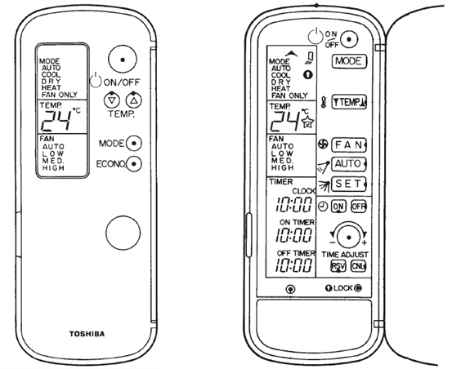

Εικόνα 1: Στην δεξιά εικόνα φαίνεται το τηλεχειριστήριο με κλειστό το καπάκι και στην αριστερή με ανοικτό το καπάκι

Οι λειτουργίες που υποστηρίζει είναι:

1. Ενεργοποίηση/Απενεργοποίηση κλιματιστικού (ON/OFF)
2. Αυξομείωση της θερμοκρασίας
3. Επιλογή τύπου λειτουργίας (mode) μεταξύ των επιλογών: auto, cool, dry, heat, fan only
4. Λειτουργία οικονομίας (economy mode)
5. Ένταση ανεμιστήρα μεταξύ των επιλογών: auto, low, medium, high
6. Ορισμός χρονοδιακόπτη
7. Ενεργοποίηση Louver (SET)
8. Κλείδωμα ρυθμίσεων (LOCK)

Θεωρήσαμε πως η υπάρχουσα διεπαφή είναι δύσχρηστη και χρίζει βελτίωσης διότι:

1. η οθόνη του τηλεχειριστηρίου έχει πολλές περιττές πληροφορίες, για παράδειγμα τις επιλογές της ταχύτητας του ανεμιστήρα (fan speed) και ο χρήστης ενδιαφέρεται να βλέπει μόνο την τρέχουσα ρύθμιση
2. Ο ροοστάτης που χρησιμοποιείται για το timer είναι δύσχρηστος
3. δεν είναι προσιτή και φιλική για όλους τους χρήστες εφόσον έχει μικρά κουμπιά που δεν είναι εύκολα διακριτά και μπορεί να πατηθούν και κατά λάθος
4. υπάρχουν πολλά κουμπιά σε μικρό χώρο
5. ο χρήστης τη χρησιμότητα ορισμένων κουμπιών, όπως το lock

1.3 Ανάλυση Απαιτήσεων Χρηστών

Σε αυτό το στάδιο, θέλοντας να έχουμε μια ολοκληρωμένη εικόνα των ατομικών χαρακτηριστικών των χρηστών της διεπαφής, των προβλημάτων που ίσως αντιμετωπίζουν με την υπάρχουσα διεπαφή της συσκευής αλλά και των απαιτήσεων που έχουν για την διεπαφή που θα αναπτύξουμε, συντάξαμε ένα ερωτηματολόγιο (<https://forms.gle/TNBsRBTmqPkJvnmH9>) το οποίο συμπλήρωσαν συνολικά 65 άτομα.

1.3.1 Χρήστες

Αποφασίσαμε η εφαρμογή μας να απευθύνεται σε χρήστες όλων των ηλικιών. Με τη βοήθεια του παραπάνω ερωτηματολογίου, συλλέξαμε(?) τα ατομικά χαρακτηριστικά τους, τα οποία μας βοήθησαν να αναπτύξουμε πρωτότυπα που θα κάλυπταν τις ανάγκες(?) τους.

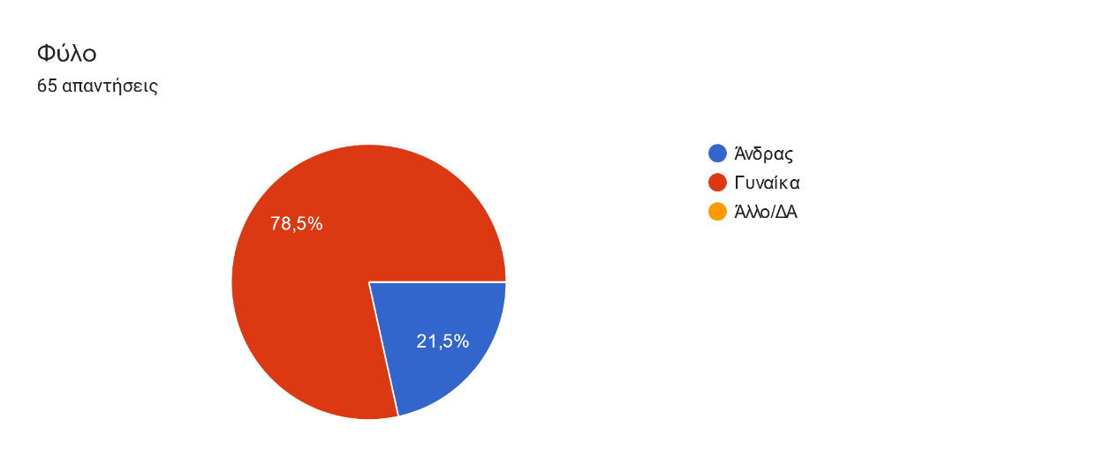

Εικόνα 2: Φύλλο συμμετεχόντων

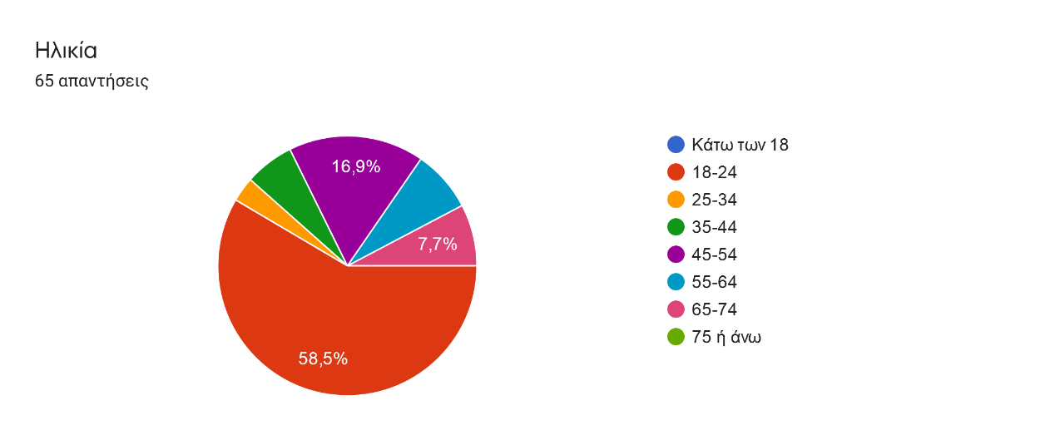

Εικόνα 3: Ηλικία των συμμετεχόντων

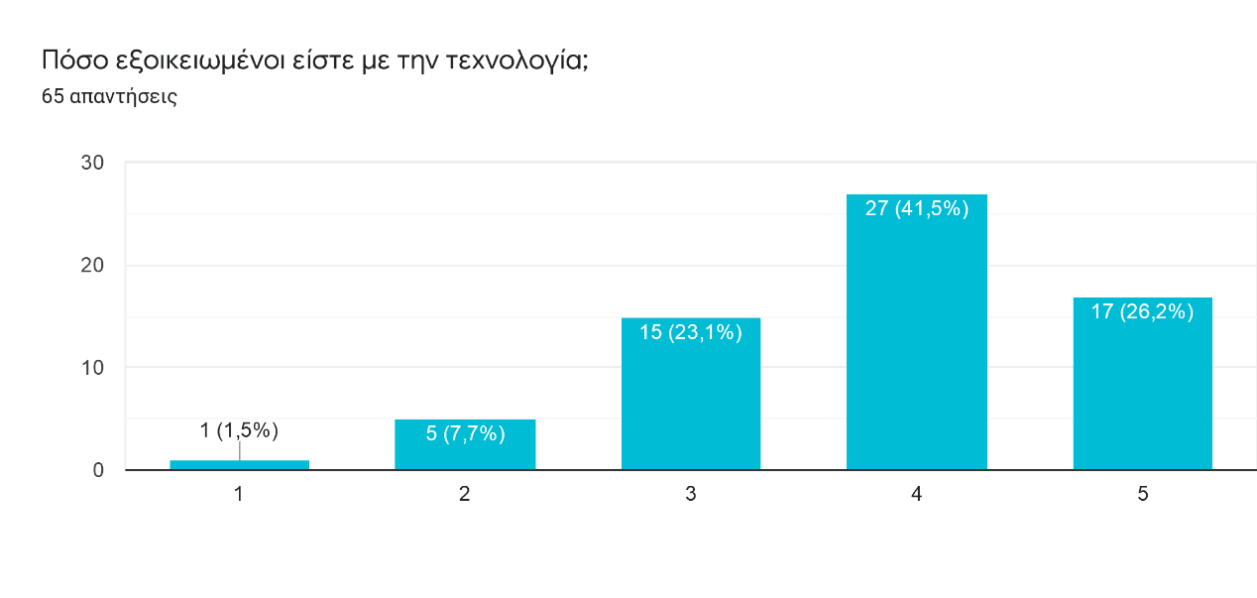

Εικόνα 4: Εξοικείωση των συμμετεχόντων με την τεχνολογία γενικότερα

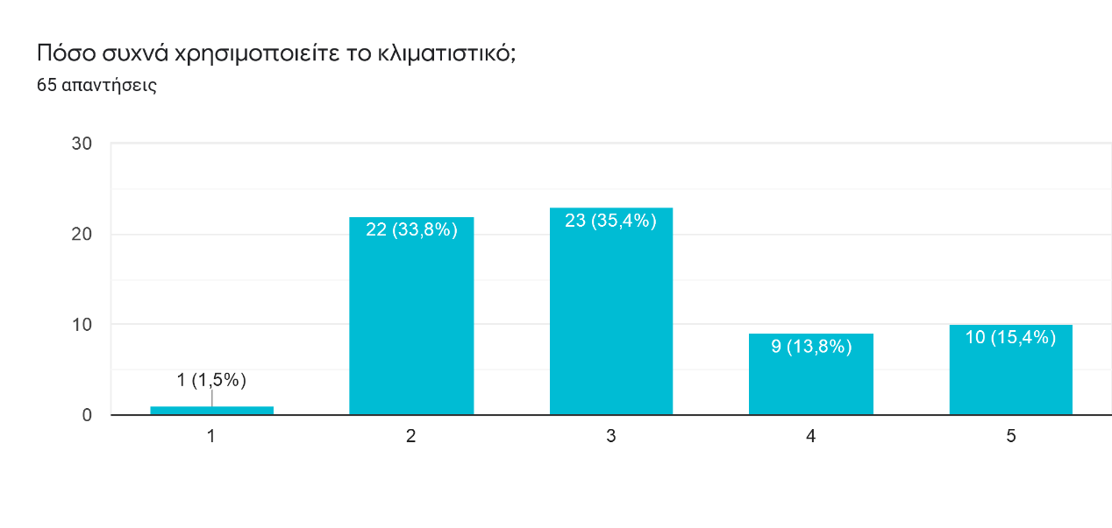

Εικόνα 5: Συχνότητα χρήσης του κλιματιστικού

Βάσει των παραπάνω απαντήσεων, προσαρμόσαμε την εφαρμογή μας ώστε να απευθύνεται σε χρήστες που δεν έχουν ειδικές ή εξειδικευμένες γνώσεις πάνω στην χρήση τηλεχειριστηρίου κλιματιστικού και ούτε απαραίτητα μεγάλη εξοικείωση με την τεχνολογία.

1.3.2 Ανάλυση Υπάρχουσας Διεπαφής

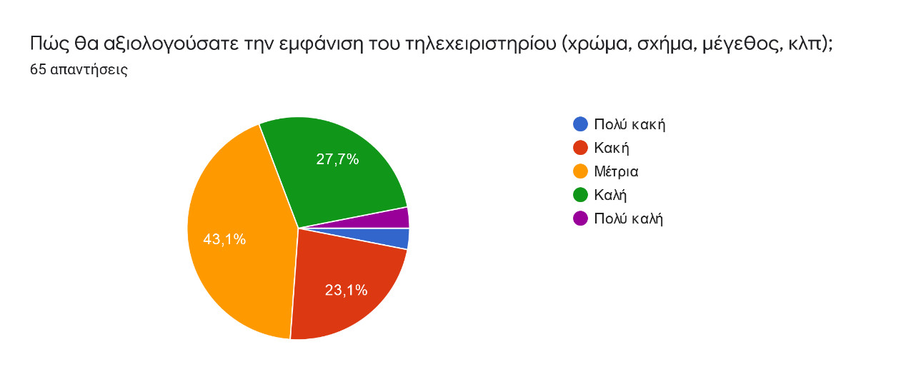

Εικόνα 6: Αξιολόγηση εμφάνισης τηλεχειριστηρίου Τoshiba wh-c2ye

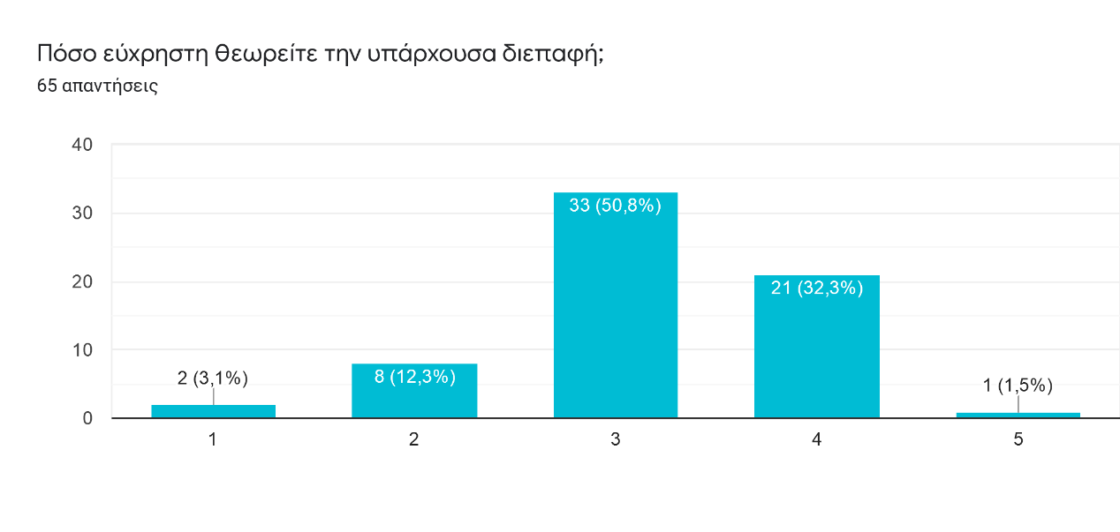

Εικόνα 7: Αξιολόγηση ευχρηστίας τηλεχειριστηρίου Τoshiba wh-c2ye

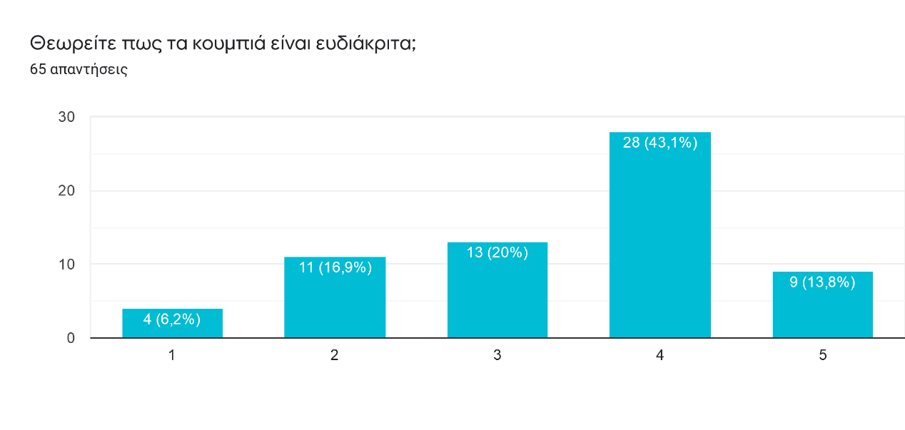

Εικόνα 8: Αξιολόγηση κουμπιών τηλεχειριστηρίου Τoshiba wh-c2ye

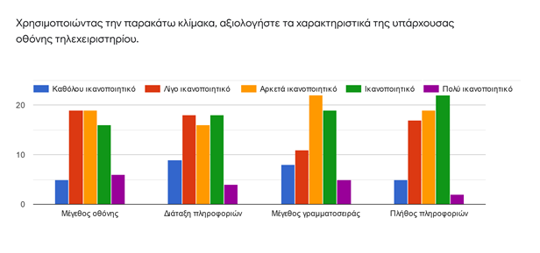

Εικόνα 9: Αξιολόγηση διάφορων χαρακτηριστικών του τηλεχειριστηρίου Τoshiba wh-c2ye

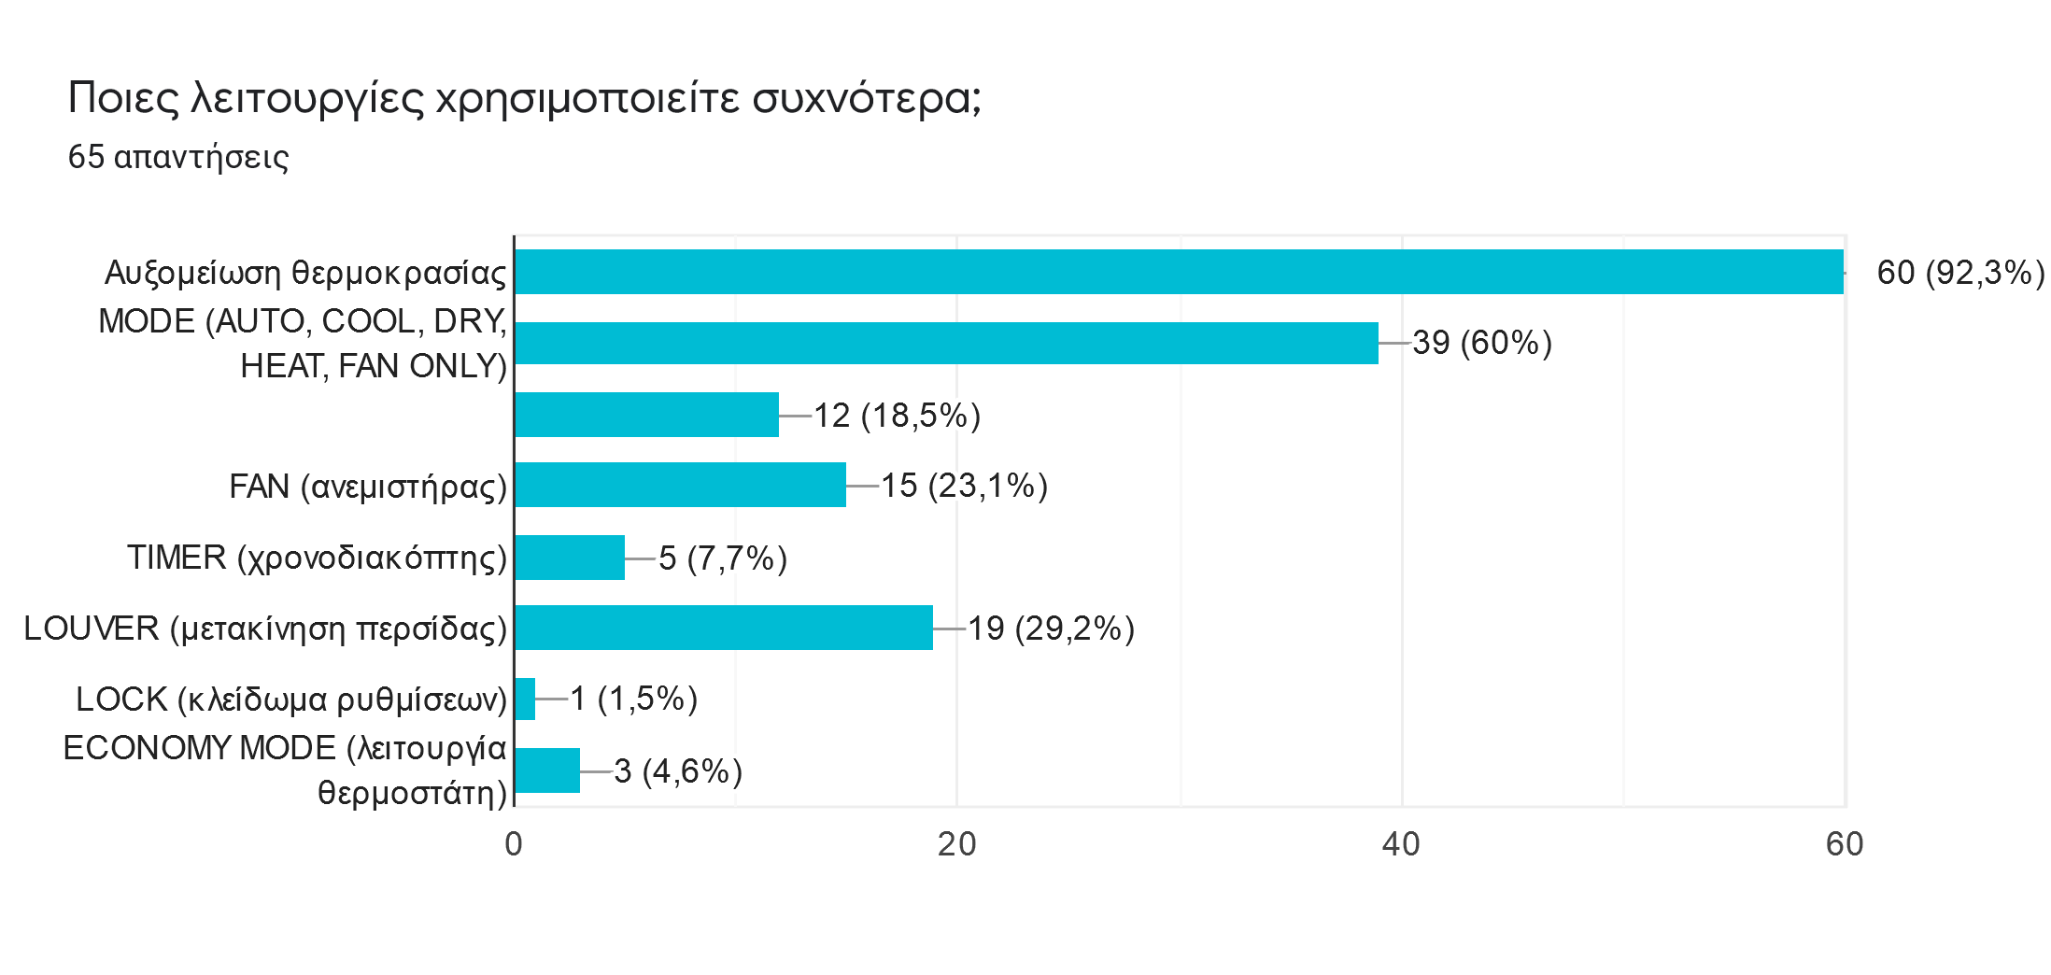

Εικόνα 10: Λειτουργίες του κλιματιστικού που χρησιμοποιούν συχνότερα οι συμμετέχοντες

Με τις υπόλοιπες ερωτήσεις του ερωτηματολογίου, πήραμε τα εξής αποτελέσματα:

1. Οι περισσότεροι συμμετέχοντες κατανοούν τις πέντε λειτουργίες MODE (AUTO, COOL, DRY, HEAT, FAN ONLY)
2. Οι περισσότεροι συμμετέχοντες γνωρίζουν τη λειτουργία οικονομίας (ECONOMY MODE) αλλά δεν την χρησιμοποιούν αρκετά συχνά
3. Οι περισσότεροι συμμετέχοντες δεν χρησιμοποιούν τη λειτουργία ανεμιστήρα (FAN)
4. Οι περισσότεροι συμμετέχοντες δεν χρησιμοποιούν τη λειτουργία μετακίνησης περσίδας (LOUVER)
5. Σχεδόν κανένας από τους συμμετέχοντες δεν χρησιμοποιεί τη λειτουργία κλειδώματος ρυθμίσεων (LOCK)
6. Οι περισσότεροι συμμετέχοντες δεν βρήκαν εύχρηστο τον ροοστάτη για ρύθμιση του χρόνου

Καταλήξαμε στα εξής συμπεράσματα:

1. Αφαίρεση του ροοστάτη για τη ρύθμιση του χρόνου
2. Αφαίρεση της λειτουργίας κλειδώματος ρυθμίσεων
3. Αλλαγή της εμφάνισης του τηλεχειριστηρίου
4. Τοποθέτηση των συχνότερων λειτουργιών στην αρχική οθόνη

1.4 Σχεδιασμός Πρωτοτύπων

Λαμβάνοντας υπόψη τις απαιτήσεις των χρηστών, σχεδιάσαμε τρία διαφορετικά πρωτότυπα διεπαφής.

Πρωτότυπο 1: <https://www.figma.com/proto/ZchOQ7rtJWFbTFjBjDcrYi/project?node-id=5%3A12&viewport=250%2C304%2C0.39107275009155273&scaling=scale-down>

Πρωτότυπο 2: <https://www.figma.com/proto/LcowMzGwNTyZGRCOpXYxla/prototype-1?node-id=1%3A2&scaling=scale-down>

Πρωτότυπο 3: <https://www.figma.com/proto/7uW4z9iH8d9pOafOkysB27/Untitled?node-id=1%3A2&scaling=scale-down>

1.5 Αξιολόγηση Πρωτοτύπων

Για την αξιολόγηση των πρωτοτύπων μας αλλά και για την επιλογή του πρωτοτύπου που θα υλοποιήσουμε σε επόμενο στάδιο, συντάξαμε ένα ερωτηματολόγιο (<https://forms.gle/CwkZgtddDd7tQkx86>) και επιπλέον διεξήγαμε συνεντεύξεις με χρήστες.